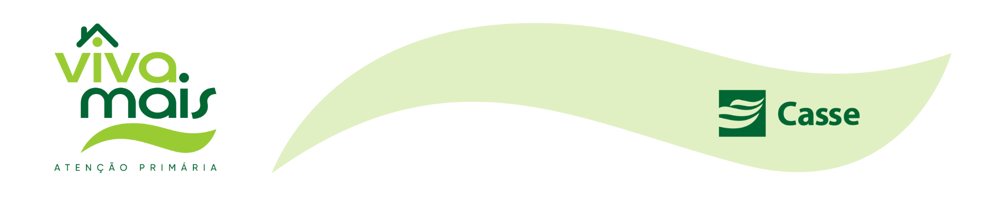

|  |
| --- |
| **FICHA DE INSCRIÇÃO – “VIVA MAIS” ATENÇÃO PRIMÁRIA** |

|  |  |  |  |  |
| --- | --- | --- | --- | --- |
| **BENEFICIÁRIO (A)** | | | | |
| MATRÍCULA  **-** | C P F       - | ENDEREÇO ELETRÔNICO | | |
| NOME | | | | |
| ENDEREÇO (Logradouro, Complemento, etc.) | | | | |
| BAIRRO | | CIDADE | UF | CEP       - |
| TELEFONE  (   )     -     / (   )     - | | DATA DE NASCIMENTO     /    / | SEXO  Masculino Feminino | |
| ENQUADRAMENTO  Aposentado  Pensionista | | CATEGORIA  Titular  Cônjuge | | |

|  |
| --- |
| **DEPENDENTE CÔNJUGE** |
| |  |  |  | | --- | --- | --- | | **NOME** | **DATA DE NASCIMENTO** | **SEXO** | |  | /   / |  | |
| **TERMO DE REQUERIMENTO** |
| Na qualidade de Aposentado ou Pensionista, acima assinalado, declaro para os devidos fins e efeitos que todos os dados são verdadeiros, responsabilizando-me inteiramente pelo teor. Esclareço que conheço e concordo integralmente com os termos constantes do Termo e Condições de Adesão ao “Viva Mais” Atenção Primária, bem assim, com o dispositivo por mim assinado. Data:.    /    /      . Assinatura:. .  . |
| **DEFERIMENTO DA CASSE – CAIXA DE ASSISTÊNCIA DOS EMPREGADOS DO BANESE** |
| **DEFERIDO:**  SIM NÃO Data:.    /    /      . Assinatura: .  .  Nós da **CASSE** valorizamos a proteção e a privacidade dos seus dados pessoais. Seus dados coletados como: **nº de matrícula, CPF, e-mail, nome completo, endereço, telefone, data de nascimento e sexo** e dados coletados do seu dependente cônjuge como: **nome completo, data de nascimento e sexo** serão para única e exclusiva finalidade de inscrição ao “Viva Mais” Atenção Primária. Não compartilharemos essa ficha com nenhum outro controlador e/ou operador, e descartaremos seus dados pessoais em até **10 anos**, após o término do contrato, salvaguarda os armazenamentos previstos em leis e obrigações legais. Informamos que para a realização dos procedimentos de assistência à saúde decorrentes da adesão ao “Viva Mais” Atenção Primária, trataremos seus dados pessoais, como **nome completo, data de nascimento, nº da inscrição do plano, nº cartão do SUS**, por meio das guias do padrão TISS estabelecido pela ANS. Mais informações constarão na Política de Proteção de Dados do Beneficiário da **CASSE**. Informamos que o tratamento de dados pessoais considerados sensíveis decorrente do objeto do presente instrumento será realizado em estrita observância da Lei Geral de Proteção de Dados nº 13.709/2018. Informamos que em caso de compartilhamento de dados pessoais com empresas parceiras para fornecimento de benefícios aos associados, as informações detalhadas estarão disponíveis na Política de Privacidade dos beneficiários da **CASSE**. Qualquer dúvida entre em contato com nosso encarregado de dados pelo canal oficial disponibilizado em nosso site. |

